**INFORME MAMOGRAFICO**

Nombre Paciente :

**Edad** : 45 años

R.U.T. :

**Procedencia** : **13307 - CESFAM PADRE ESTEBAN GUMUCIO**

**Fecha examen** : 02-10-2020

**Fecha informe** : 13-10-2020

**MAMOGRAFIA DIGITAL BILATERAL:** (Proyecciones cráneo caudales y oblicuo medio lateral).

Sin factores de riesgo.

Aporta examen previo.

**Hallazgos:**

Piel y tejido subcutáneo sin alteraciones.

Parénquima glandular heterogéneo sin evidencias de lesión tumoral.

Parénquima glandular heterogéneamente denso, sin evidencias de lesión tumoral.

No hay microcalcificaciones sospechosas.

Calcificaciones benignas bilaterales.

Respecto a examen previo no hay cambios significativos.

**Impresión:**

Mamografía bilateral sin signos de malignidad.

BIRADS 2.

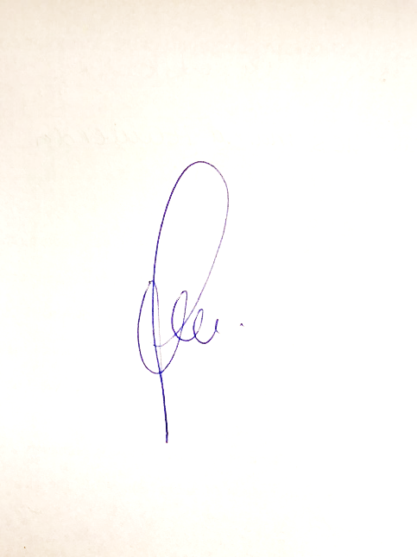

Atentamente,

**Dra. Sandra Loyola Zunino**

**Médico Radiólogo**

SLZ/slz